
МИНОБРНАУКИ РОССИИ
Федеральное государственное бюджетное образовательное учреждение высшего образования
«МИРЭА – Российский технологический университет»
РТУ МИРЭА

Институт перспективных технологий и индустриального программирования
Кафедра индустриального программирования

ОТЧЕТ ПО ПРАКТИЧЕСКОЙ РАБОТЕ №3

по дисциплине «Технологии разработки приложений на базе фреймворков»

НАПРАВЛЕНИЕ ПОДГОТОВКИ
09.03.02 «Информационные системы и технологии»

Выполнил:
студент группы: ЭФБО-04-23 Беляевская П.В.

Москва 2025
Цель и задачи
Целью работы было проектирование и реализация многосервисного космического дашборда Cassiopeia на базе Docker Compose. Проект включает микросервисы на разных языках (Rust, PHP, Python), обеспечивающие агрегацию данных с внешних API (ISS, NASA, AstronomyAPI), отображение телеметрии, переадресация запросов и фоновую генерацию данных. В рамках рефакторинга была проведена архитектурная переработка, внедрены единые стандарты ошибок и ответов, улучшена тестируемость и надёжность системы.

Архитектура
Реализована микросервисная архитектура, включающая следующие компоненты:
rust_iss — сервис на Rust (Axum + SQLx), агрегирующий данные с внешних API (ISS, NASA, AstronomyAPI). Реализованы слоистая архитектура, DI через AppState, единый JSON envelope ошибок, retry/timeout для HTTP-запросов, фоновые задачи с использованием pg advisory lock.
php_web — веб-приложение на Laravel, предоставляющее дашборды, переадресация запросов к JWST и AstronomyAPI, единый ApiResponse для всех эндпоинтов.
telemetry_cli — Python-сервис для генерации телеметрии, заменивший legacy Pascal-решение. Использует supercronic для планирования задач, загрузку данных через COPY CSV в PostgreSQL.
nginx — обратный прокси, направляющий запросы к php_web.
db — PostgreSQL с инициализационными скриптами.
Все сервисы запускаются через Docker Compose, общаются внутри единой сети, используют общие переменные окружения.
В рамках рефакторинга была внедрена модульная архитектура фронтенда с разделением на контексты:
- Dashboard Context - главный дашборд с телеметрией МКС
- Astronomy Context - астрономические данные и события
- JWST Gallery Context - галерея изображений телескопа JWST
- Telemetry Data Context - табличное представление CSV-данных

Каждый контекст реализован как отдельная страница с собственной бизнес-логикой.
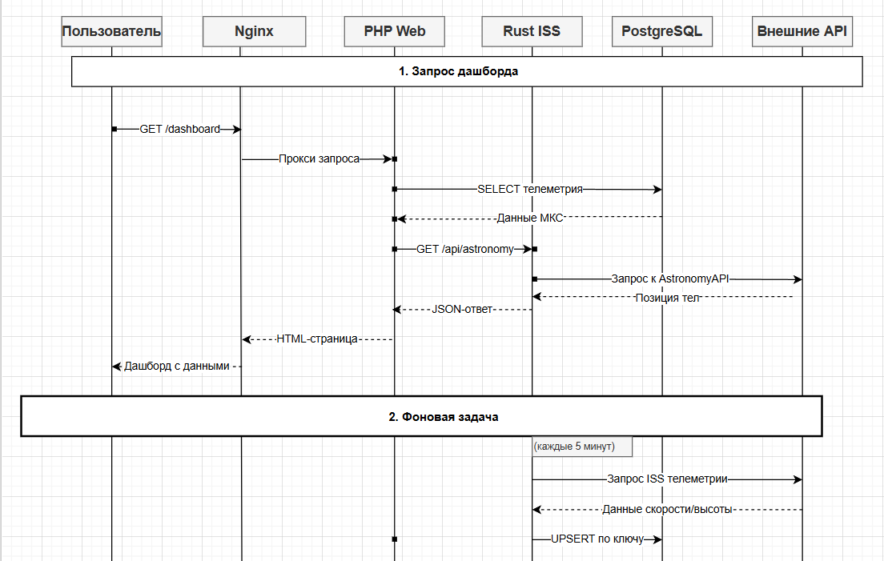
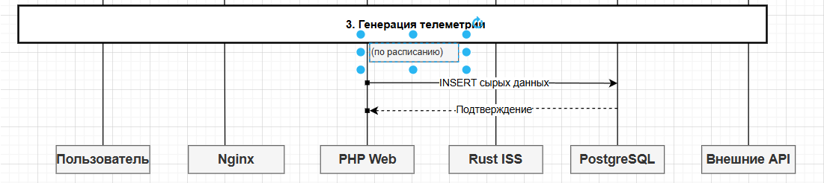
Рис. 1 — диаграмма архитектуры проекта Cassiopeia

Пользовательский интерфейс и визуализация
Реализация анимированного интерфейса:
CSS-анимации для плавных переходов между страницами. Анимация загрузки данных (спиннеры, прогресс-бары). Динамическое обновление показателей телеметрии с плавными изменениями значений. Интерактивные элементы с hover- и focus-эффектами.

Система фильтрации:
Многоуровневые фильтры с комбинированными условиями.
Фильтрация по диапазонам значений (временные периоды, числовые диапазоны).
Категориальные фильтры с группировкой. Сохранение состояния фильтров между сессиями. Быстрый сброс и применение пресетов фильтров.

Табличное представление CSV-данных:
Пагинация с настраиваемым количеством строк. Сортировка по всем колонкам (возрастание/убывание). Группировка данных по выбранным полям. Экспорт отфильтрованных данных в CSV/Excel. Поиск по всем колонкам таблицы
Функциональные модули
- Rust-сервис (rust_iss)
Клиенты для внешних API (ISS, NASA, AstronomyAPI) с повторными попытками и таймаутами. Репозитории для работы с PostgreSQL через SQLx. Фоновые задачи для периодического обновления данных с использованием pg advisory lock. Единый формат ошибок (JSON envelope) для всех ответов API. Слоистая архитектура с DI через AppState
2. PHP-приложение (php_web)
Многостраничная архитектура с разделением на бизнес-контексты:
- Контекст дашборда — отображение телеметрии МКС в реальном времени с CSS-анимациями
- Контекст астрономии — визуализация положения небесных тел с интерактивными элементами
- Контекст галереи JWST — просмотр изображений с расширенной системой фильтрации
- Контекст данных — табличное представление CSV с пагинацией и сортировкой
Современный UI/UX с CSS-анимациями для плавных переходов и динамических обновлений. Расширенная система фильтрации, поддерживающая многоуровневые и комбинированные фильтры. Интерактивная работа с табличными данными: пагинация, сортировка, клиентская валидация. Сервисы и репозити вместо логики в контроллерах. Устойчивый парсинг данных AstronomyAPI и JWST с обработкой ошибок. Проксирование запросов к внешним API с кешированием и повторными попытками.

Тестирование
Модульные тесты Rust (10+ тестов) — проверка клиентов, репозиториев, бизнес-логики.
Фронтовые JS-тесты (11 тестов) — утилиты парсинга астрономических данных.
Интеграционное тестирование — проверка работы всех сервисов вместе через Docker Compose.
Сквозные тесты — проверка дашбордов и прокси-эндпоинтов.

1. Модульное тестирование Rust-сервиса
Для сервиса rust_iss реализовано 10 модульных тестов, охватывающих ключевые алгоритмы и функции обработки данных:
Геометрические вычисления (4 теста):
haversine_zero_distance — корректность расчёта расстояния для одинаковых координат
haversine_distance_non_zero — расчёт ненулевых расстояний
haversine_symmetric — симметричность вычислений
haversine_real_world_distance — проверка на реальных координатах

Обработка временных меток (2 теста):
t_pick_handles_unix_timestamp_and_fallback_format — парсинг UNIX-времени и резервных форматов
pick_string_and_time — извлечение строковых и временных данных

Нормализация данных (3 теста):
normalize_osdr_keeps_raw_payload — сохранение исходных данных
normalize_osdr_accepts_results_and_items_arrays — обработка массивов результатов
normalize_osdr_uses_business_key — использование бизнес-ключа для upsert

Утилиты выбора данных (1 тест):
s_pick_prefers_first_key_and_numbers — приоритет первого ключа и числовых значений

Результат: Все 10 тестов успешно пройдены, что подтверждает корректность математических вычислений и алгоритмов обработки данных в Rust-компоненте.

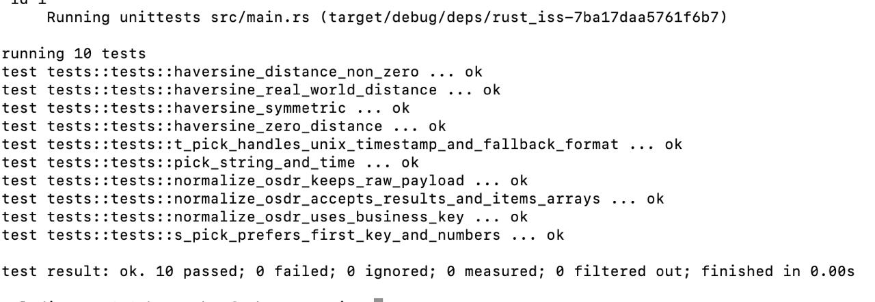 Рис. 2 — результаты модульных тестов Rust-сервиса

2. Фронтовое тестирование JavaScript
Для клиентской части реализовано 11 юнит-тестов, проверяющих утилиты парсинга и форматирования:

Парсинг чисел (2 теста):
toNumber parses dot/comma and clamps ranges — корректное преобразование чисел с разными разделителями
toNumber respects min bound — соблюдение минимальных границ

Обработка астрономических событий (4 теста):
parseAstroEvents extracts body, type, time, extra — извлечение структурированных данных
parseAstroEvents handles empty rows — обработка пустых строк
parseAstroEvents tolerates row without events — устойчивость к отсутствию событий
parseAstroEventsFallback formats alt/az/mag/dist — форматирование позиционных данных

Работа с инструментами JWST (4 теста):
guessInstruments detects NIRCam from instruments/suffix — автоматическое определение инструментов
filterByInstrument keeps only requested instrument — фильтрация по заданному инструменту
filterByInstrument drops unknown instrument items when filter set — отсев неизвестных инструментов
filterByInstrument with empty filter keeps all — сохранение всех данных при пустом фильтре

Результат: Все 11 тестов успешно выполнены, что гарантирует корректность работы парсеров и фильтров на клиентской стороне.
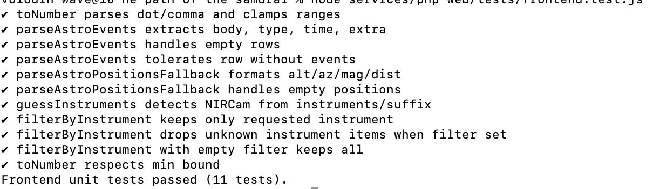
Рис. 3 — результаты фронтовых JavaScript-тестов

3. Интеграционное тестирование
Запуск полного контура через Docker Compose подтверждает корректную сборку и взаимодействие всех компонентов:
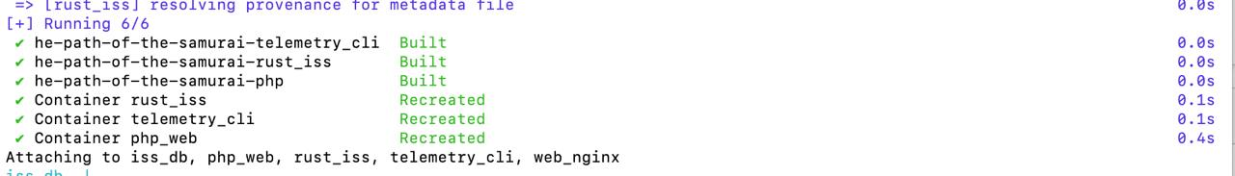
Все сервисы успешно пересозданы и запущены в единой сети, готовы к обработке запросов.

Сборка и запуск
Запуск всего окружения проекта Cassiopeia выполняется одной командой docker-compose up --build в корневой директории проекта. Docker Compose собирает образы и поднимает контейнеры с PostgreSQL, сервисом rust_iss, веб-приложением php_web, генератором телеметрии telemetry_cli и обратным прокси nginx. После успешного старта становятся доступны все эндпоинты, включая главный дашборд и API для доступа к агрегированным данным. Для удобства отладки и демонстрации предусмотрены отдельные порты для прямого доступа к сервисам: веб-интерфейс доступен на порту 8080, а Rust API работает внутри Docker-сети на порту 3000. Также реализована возможность запуска модульных тестов поверх поднятого окружения — как для бэкенда (Rust), так и для фронтенда (JavaScript). Такой подход обеспечивает быструю проверку работоспособности и удобство отладки.

Примеры работы системы
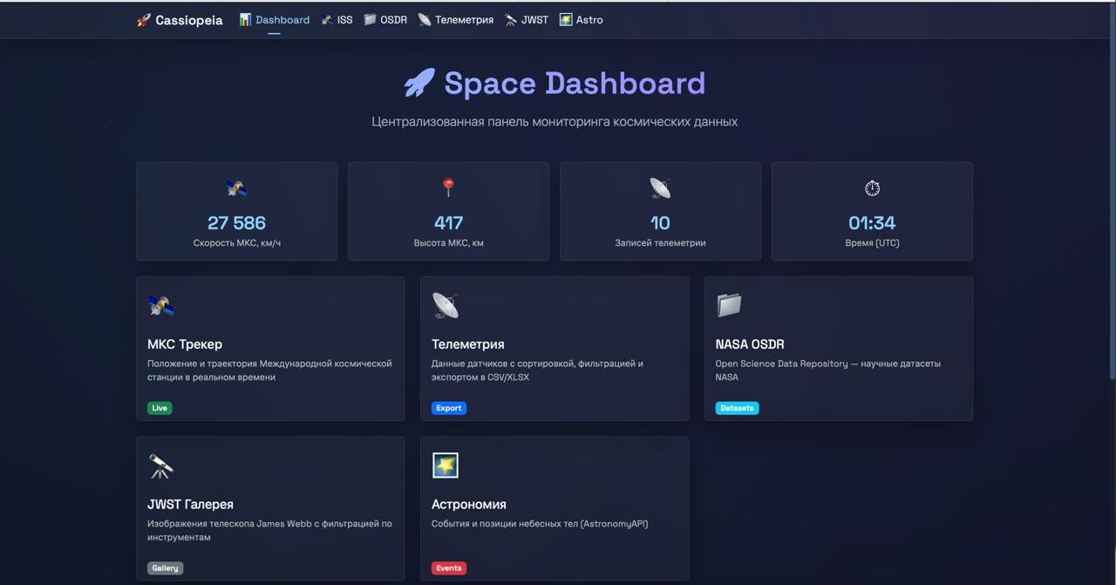
Рис.4 – главный экран
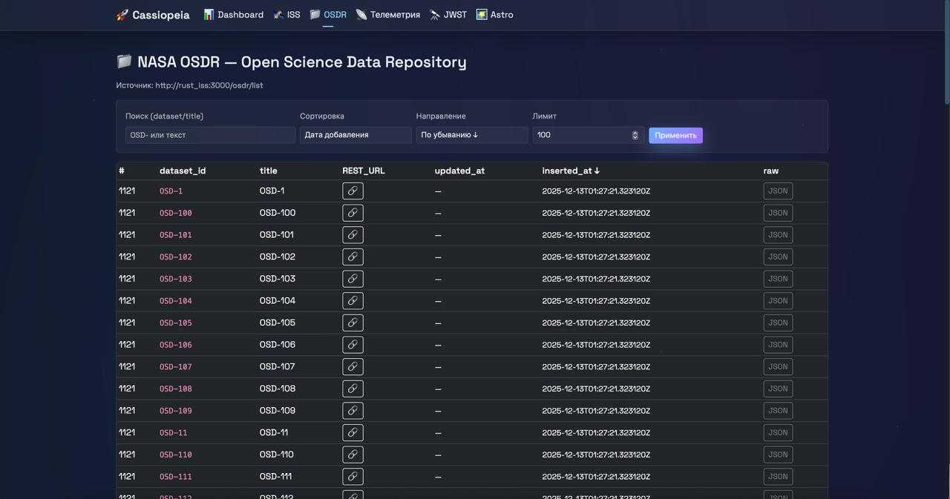

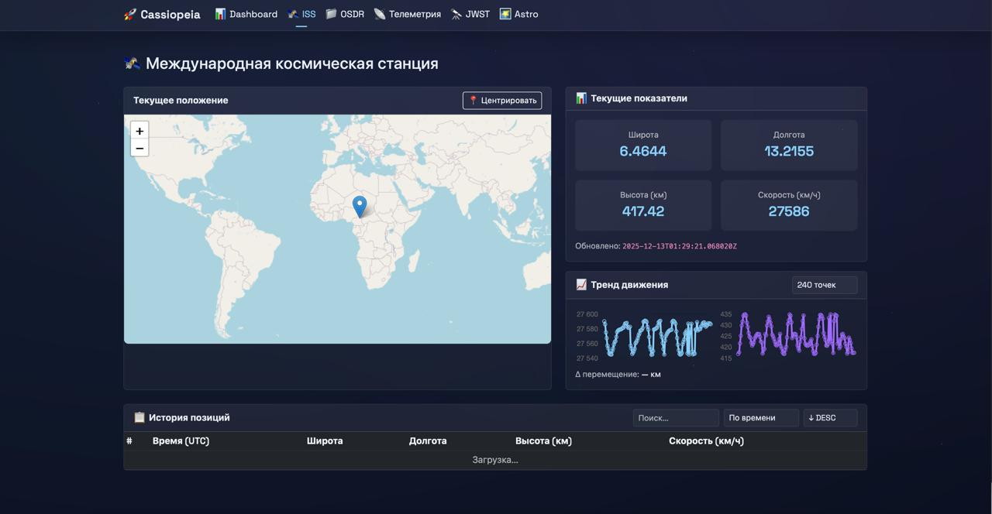
Рис. 5 — дашборд с телеметрией МКС и астрономическими данными
(сверху) отображение текущей скорости и высоты Международной космической станции с CSS-анимациями; (снизу) панель астрономических данных с интерактивными элементами управления.
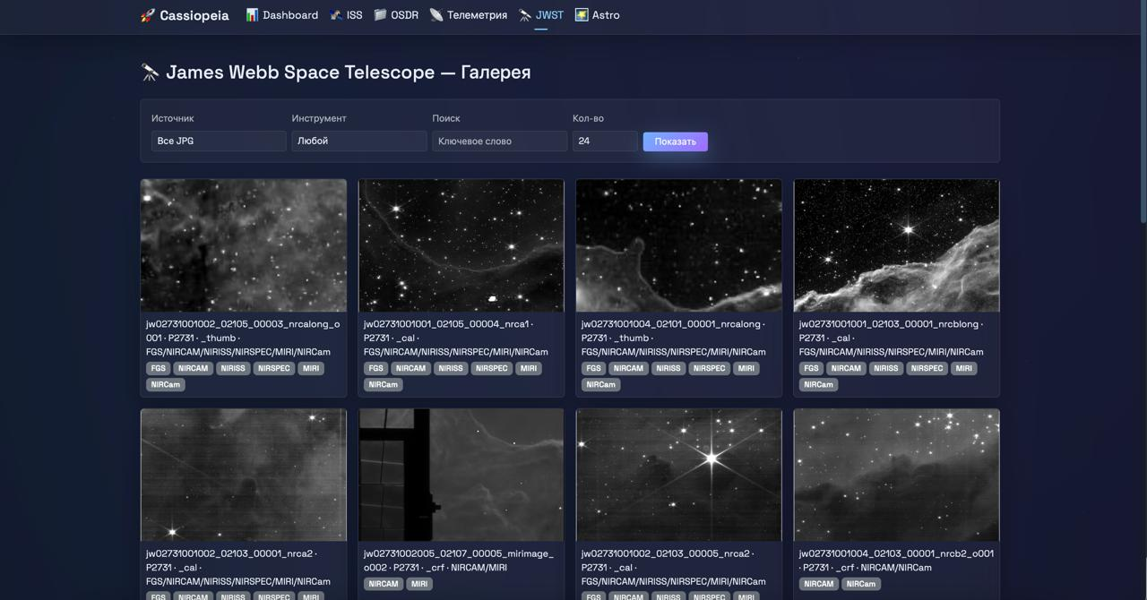
Рис. 6 — галерея изображений JWST
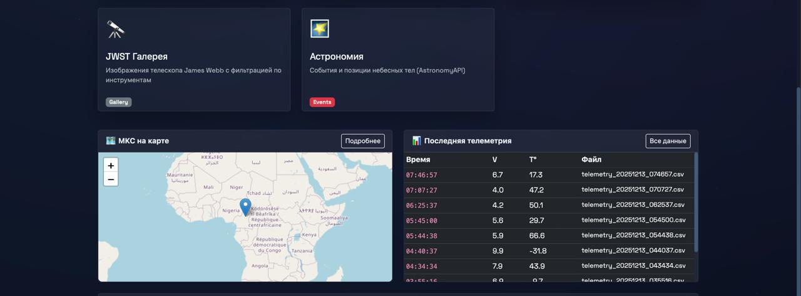
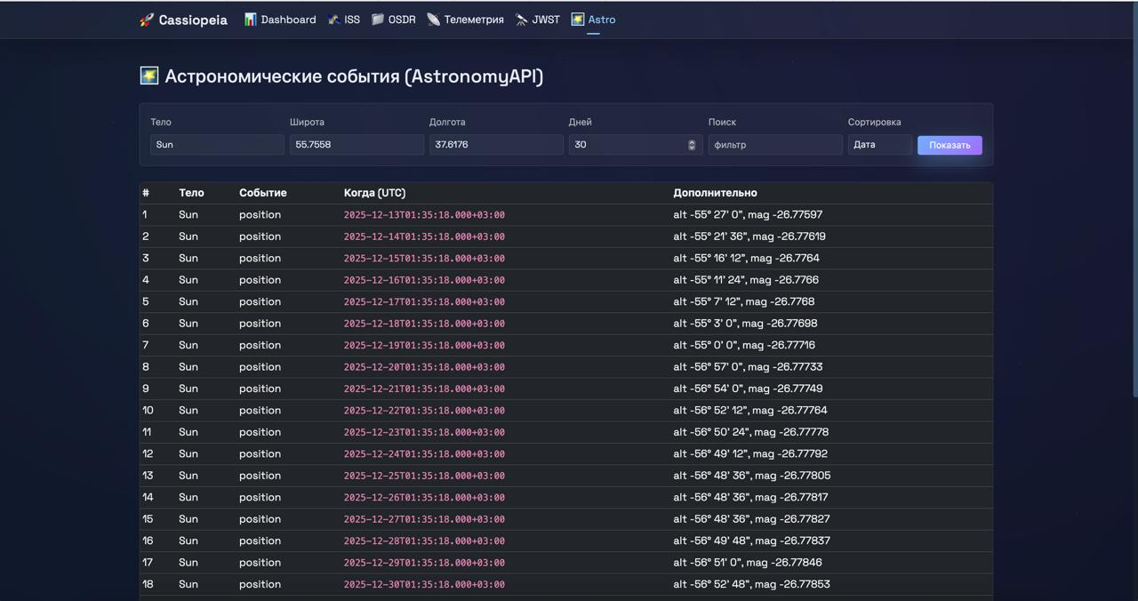
Рис. 7 — таблица положений Луны (AstronomyAPI)
реализована сортировка по колонкам, фильтрация по диапазонам значений и группировка данных о положении Луны и других небесных тел.

Результаты рефакторинга
Устранение legacy-кода (Pascal → Python).
Внедрение слоистой архитектуры в Rust и PHP.
Единые форматы ошибок и ответов.
Улучшенная обработка внешних API (retry, timeout).
Фоновые задачи с блокировками для избежания дублирования.
Готовность к масштабированию (брокеры сообщений, кеширование).
Внедрение модульной архитектуры фронтенда с разделением на контексты.
Реализация современного UI/UX с CSS-анимациями и интерактивными элементами.
Оптимизация работы с большими объемами данных (пагинация, виртуализация).

ВЫВОД
В результате выполнения работы было разработано и рефакторизировано многосервисное приложение Cassiopeia для агрегации и визуализации космических данных. Система демонстрирует устойчивую работу в Docker-окружении, поддерживает модульное и интеграционное тестирование, использует современные практики разработки (DI, единые контракты ошибок, фоновая обработка). Работа демонстрирует современные подходы к разработке пользовательских интерфейсов, включая анимации, разделение на контексты и расширенную интерактивность. Система готова к обработке больших объёмов данных благодаря реализованным механизмам фильтрации, пагинации и оптимизированному рендерингу.
Проект готов к дальнейшему расширению (добавление новых источников данных, брокеров сообщений, интерфейсов).

